ZENITH CÉLÈBRE L’ULTIMATE TENNIS SHOWDOWN ORGANISÉ PAR
L'AMI DE LA MARQUE PATRICK MOURATOGLOU
AVEC UNE ÉDITION SPÉCIALE DÉDIÉE DE LA DEFY 21

Une nouvelle ère du tennis a commencé. Ami de la marque ZENITH, Patrick Mouratoglou, tennisman au franc-parler et coach de vie extraordinaire, a toujours rêvé de se faire un nom dans le monde du tennis. Son énergie unique et sa vision infatigable l'ont propulsé au statut d’un des entraîneurs les plus influents et les plus francs de ce sport, en formant certains des plus grands joueurs de tennis.

À l’instar de l'horlogerie suisse, le tennis est un sport qui accorde une grande importance à la tradition. Et tout comme Zenith s'efforce de briser les limites du passé et de créer l'horlogerie du futur, Patrick Mouratoglou a laissé une marque durable sur le tennis en élevant le jeu. Cela grâce à son approche unique de l'entraînement et aux succès étonnants des joueurs avec lesquels il a travaillé, notamment Marcos Baghdatis, Grigor Dimitrov et, depuis 2012, Serena Williams. Mouratoglou est également le mentor d'une toute nouvelle génération de stars montantes du tennis dans son académie, telles que Coco Gauff. Patrick Mouratoglou a atteint son étoile en transmettant son savoir et sa passion afin que d'autres puissent atteindre la leur.

Aujourd'hui, Mouratoglou atteint une autre étoile dans sa carrière : la création de sa propre ligue de tennis, dans un format totalement nouveau et innovant qui cherche à attirer une population plus jeune et plus inclusive tout en mettant l'accent sur le sens du divertissement dans ce sport. Baptisé Ultimate Tennis Showdown, le tournoi a été conçu pendant la pandémie COVID-19 comme un moyen de faire connaître le tennis au grand public dans un format sans précédent qui implique un code de conduite plus léger, où les joueurs peuvent faire ressortir davantage leur personnalité sur le terrain. Zenith est fière de soutenir Patrick Mouratoglou dans son nouveau projet.

"Depuis de nombreuses années, je me suis rendu compte que le tennis se trouve dans une zone dangereuse. Le monde qui nous entoure a changé, mais le tennis n'a pas su s'adapter à ces changements. Bien que je l'aime tel qu'il est, il a désespérément besoin de se réinventer. J'ai décidé de transformer ces temps difficiles en une opportunité : la possibilité de moderniser le tennis. C'est pourquoi j'ai créé l'UTS, une nouvelle ligue de tennis indépendante et innovante qui met en avant le suspense, l'émotion et l'immersion avec le double objectif d'attirer un public plus large et de jeunes fans de tennis", s’est confié Patrick Mouratoglou à propos de son Ultimate Tennis Showdown.

"Ici, en Suisse, le tennis est un peu un sport national", a déclaré Julien Tornare, PDG de Zenith. "Nous avons tous grandi en regardant les joueurs locaux s'affronter sur le terrain pour devenir des sensations mondiales. Mais aujourd'hui, il y a une certaine déconnexion entre les jeunes fans de sport et le tennis, qui est souvent perçu par eux comme rigide et élitiste. Tout comme Zenith s'efforce de faire entrer les codes de l'horlogerie dans le XXIe siècle, notre cher ami Patrick Mouratoglou révolutionne le tennis pour que ce sport reste pertinent pour les générations futures".

Pour célébrer le premier tournoi Ultimate Tennis Showdown et l'amitié naissante entre Zenith et Patrick Mouratoglou, la Manufacture se devait de créer une version spéciale de son chronographe au centième de seconde : l'édition DEFY 21 Patrick Mouratoglou, dont le boîtier et la lunette sont en carbone léger mais robuste, un matériau composite utilisé dans les raquettes de tennis professionnelles. Ce garde-temps offre la preuve, s’il en est, que le style chronographe élégant et sportif du chronographe est parfaitement compatible avec de hautes performances. Le cadran partiellement ajouré et les compteurs fermés du chronographe sont traités dans un ton bleu, assorti aux courts de tennis du tournoi Ultimate Tennis Showdown. Des touches de jaune du même ton rappelle l’omniprésente balle de tennis. Offrant quelques mots de sagesse de la part de l’entraîneur lui-même, le bord de la lunette en carbone – gravé et rempli de pigments luminescents – porte la devise de Patrick Mouratoglou : "Les plus petits détails font souvent toute la différence".

L'édition collaborative DEFY 21 Patrick Mouratoglou, limitée à 50 exemplaires seulement, devrait être commercialisée en novembre 2020 dans les boutiques Zenith du monde entier ainsi que sur la boutique en ligne Zenith. Les personnes intéressées peuvent s'inscrire pour recevoir une alerte dès que la montre sera disponible à l'achat en ligne. Le vainqueur de l'Ultimate Tennis Showdown recevra la montre comme prix commémoratif. Et pour les 50 heureux propriétaires de la montre, ils auront la possibilité exclusive de passer une nuit à l'Académie Mouratoglou dans le sud de la France et de bénéficier d'une formation individuelle avec Patrick Mouratoglou.

ZENITH: TIME TO REACH YOUR STAR.

Zenith exists to inspire individuals to pursue their dreams and make them come true – against all odds. Since its establishment in 1865, Zenith became the first watch manufacture in the modern sense of the term, and its watches have accompanied extraordinary figures that dreamt big and strived to achieve the impossible – from Louis Blériot’s history-making flight across the English Channel to Felix Baumgartner’s record-setting stratospheric free-fall jump.

With innovation as its guiding star, Zenith features exceptional in-house developed and manufactured movements in all its watches. From the first automatic chronograph, the El Primero, to the fastest chronograph with a 1/100th of a second precision, the El Primero 21, as well as the Inventor that reinvents the regulating organ by replacing the 30+ components with a single monolithic element, the manufacture is always pushing the boundaries of what's possible. Zenith has been shaping the future of Swiss watchmaking since 1865, accompanying those who dare to challenge themselves and break barriers. The time to reach your star is now.

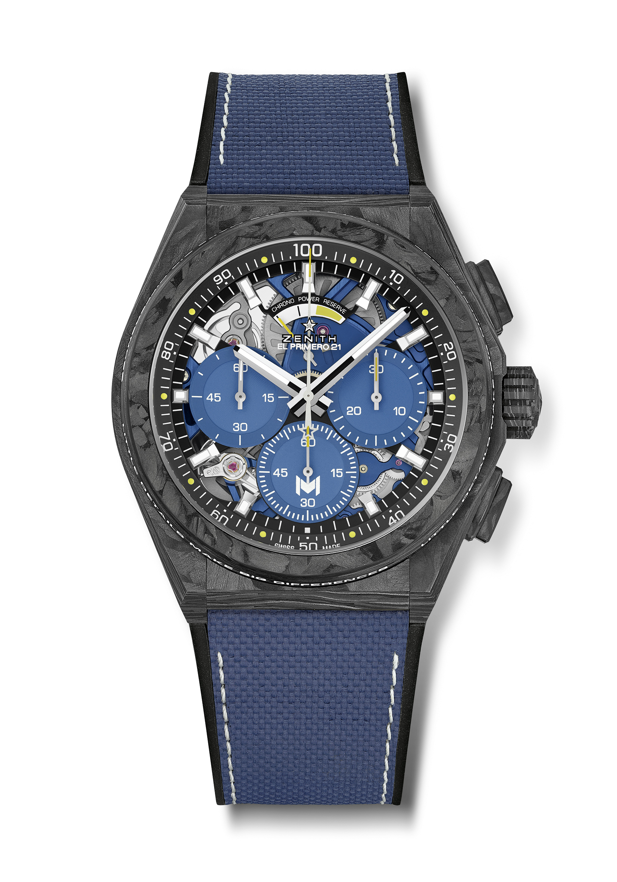
DEFY 21 PATRICK MOURATOGLOU EDITION
Reference: 10.9000.9004/M99.R939

Key points:
Full carbon model: case, bezel, pushers, crown and buckle head.
Bezel adorned with Patrick Mouratoglou’s motto: “Little details make big difference”
This sentence is engraved and filled with SuperLuminova
1/100th of a second chronograph movement.
Exclusive dynamic signature of one rotation per second for the Chrono hand.
1 escapement for the Watch (36,000 VpH - 5 Hz)
1 escapement for the Chronograph (360,000 VpH - 50 Hz).
TIME LAB Chronometer certified.
Limited edition of 50 units
Movement : El Primero 9004 automatic
Frequency 36,000 VpH (5 Hz)
Power reserve approx. 50 hours
Blue colored main plate on movement and rotor
Functions:
Hours and minutes in the centre.
1/100th of a second chronograph with yellow dots recalling tennis balls
Central chronograph hand – one turn per second
30-minute counter at 3 o'clock
60-second counter at 6 o'clock with “M” Mouratoglou logo
Chronograph power-reserve indication at 12 o'clock
Material: Black carbon case and bezel. Bezel filled with SLN
Water resistance: 10 ATM
Dial: Black with 3 blue colored counters inspired from tennis court.
Touch of yellow on the hand of the 6 o’clock counter and on power reserve indication.
Hour markers: Rhodium-plated, faceted and coated with Super-LumiNova SLN
Hands: Rhodium-plated, faceted and coated with Super-LumiNova SLN
Bracelet & Buckle: Black rubber with blue “Cordura effect”.
Titanium double folding clasp with black carbon head
Price 19500 CHF
Ltd Edition of 50 units

